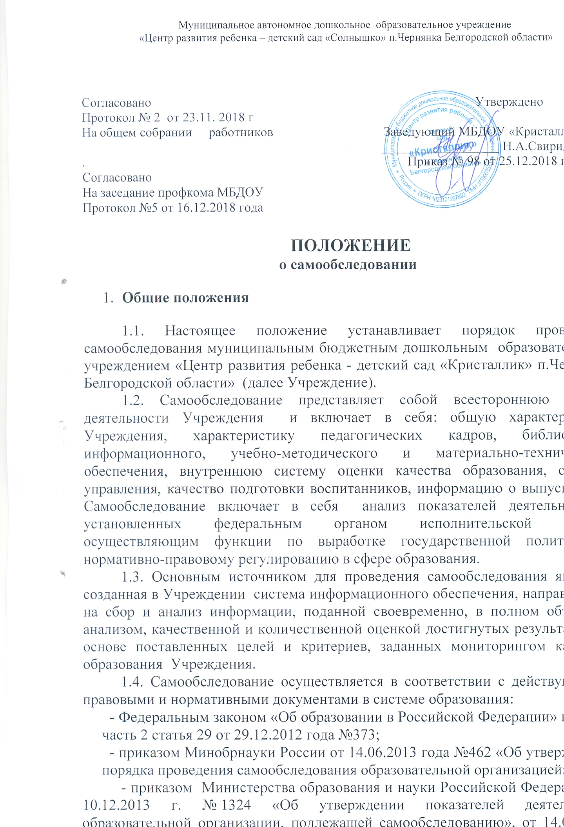
№ 462 «Об утверждении порядка проведения самообследования образовательной организацией».
- приказом Министерства образования и науки Российской Федерации от 14 декабря 2017 года № 1218 «О внесении изменений в Порядок проведения самообследования образовательной организации, утвержденный приказом Министерства образования и науки Российской Федерации от 14 июня 2013 года №462» ,
- ФГОС ДО (Приказ Министерства образования и науки от 17.10.2013. №1155).:
- ООП Учреждения ,
- настоящим Положением.
1.5. Положение действительно до внесения в него изменений или замены.

- Цель и задачи самообследования

2.1. Целью процедуры самообследования является обеспечение доступности и открытости информации о деятельности организации, а также подготовка отчета о результатах самообследования (далее отчет).
2.2. Для достижения поставленной цели решаются следующие задачи:
- в течение года сбор информации об объектах самообследования;
- адаптация, разработка, систематизация нормативно-диагностических материалов, методики изучения качества образовательного процесса;
- изучение объекта по одним и тем же критериям с целью отслеживания динамики показателей.

3. Объекты самообследования

3.1. Цели образовательного процесса, их соответствие социальному заказу, образовательным потребностям конкретных субъектов образовательной деятельности:
- оценка качества образовательного процесса, системы управления организации;
- мониторинг заболеваемости воспитанников;
- степень освоения воспитанниками основной образовательной программы, их достижения;
- степень готовности воспитанников к школьному обучению;
- удовлетворенность различных групп потребителей (родителей, учителей, воспитателей) деятельностью Учреждения.
3.2. Качество образовательного процесса, реализуемого в Учреждении:
- в процессе организации различных видов детской деятельности (двигательной, игровой, коммуникативной, трудовой, познавательно-исследовательской, продуктивной, музыкально-художественной, восприятие художественной литературы) и в ходе режимных моментов;
- организация самостоятельной деятельности воспитанников;
- взаимодействия с семьями воспитанников по реализации основной образовательной программы Учреждения.
3.3. Качество условий реализации образовательной программы дошкольного воспитания:
- кадровое обеспечение;
- материально-техническое обеспечение;
- учебно-методическое обеспечение;
- информационно-библиотечное обеспечение;
- психолого-педагогическое обеспечение;
- финансовое обеспечение.
3.4. Показатели деятельности подлежащие самообследованию:
- общая характеристика Учреждения;
- характеристика педагогических кадров;
- материально-техническая база;
- учебно-методическое и библиотечно-информационное обеспечение;
- система управления;
- содержание и качество подготовки воспитанников;
- информация о выпускниках.
4. Этапы проведения самообследования:
Процедура самообследования включает в себя следующие этапы:
- планирование и подготовку работ по самообследованию Учреждения;
- организацию и проведение самообследования в Учреждении;
- обобщение полученных результатов и на их основе формирование годового итогового отчета;
- рассмотрение отчета на общем собрании работников Учреждения;
- публикация материалов в информационно-телекоммуникационной сети Интернет и передача их Учредителю с сопроводительным письмом ежегодно до 1 сентября.
5.Порядок проведения самообследования
5.1. Самообследование осуществляется заведующим, главным бухгалтером, заместителем заведующего по АХЧ, старшим воспитателем, медицинской службой в пределах компетенции:
- заведующий – общее руководство процедурой самообследования и социологический мониторинг: сбор информации социального заказа о Учреждении: родителях, школе, их потребностях и удовлетворенности в услугах Учреждения; оценка системы управления Учреждения ; мониторинг качества условий реализации основной общеобразовательной программы дошкольного образования (материально-техническое, кадровое, финансовое обеспечение, кадровый потенциал);
- старший воспитатель - оценка качества реализации основной общеобразовательной программы дошкольного образования; степень освоения воспитанниками основной общеобразовательной программы, их достижения; степень готовности воспитанников к школьному обучению; качество условий реализации основной общеобразовательной программы дошкольного воспитания (кадровое, учебно-материальное, информационно-методическое, психолого-педагогическое обеспечение);
- главный бухгалтер – мониторинг финансово-хозяйственной деятельности, выполнение плана финансово-хозяйственной деятельности;
- заместитель заведующего по АХЧ – мониторинг материально-технического обеспечения образовательного процесса;
- старшая медицинская сестра – мониторинг состояния положительных и отрицательных тенденций здоровья воспитанников, заболеваемость, физическое развитие, состояние всех функциональных систем и др.; выявление факторов отрицательно влияющих на самочувствие и здоровье воспитанников и др.;
5.2. Самообследование проводится Учреждения ежегодно до 31 марта.
5.3. Низкие показатели, полученные в ходе самообследования Учреждения, являются основанием для планирования коррекционных мероприятий по устранению выявленных проблем.
6. Делопроизводство
6.1. Ежегодно в августе издаётся приказ заведующего о проведении самообследования Учреждения.
6.2. Результаты самообследования Учреждения оформляются в виде отчета, включающего аналитическую часть и результаты анализа показателей деятельности организации.
6.2. Отчет представленной информации содержит выводы (заключения) о соответствии деятельности Учреждения нормативным правовым актам Российской Федерации в области образования, установленным показателям деятельности, региональным, муниципальным правовым актам, локальным актам Учреждения.
6.3. Отчет подписывается заведующим Учреждения и заверяется печатью.
6.4. Отчет по итогам самообследования Учреждения передается Учредителю с сопроводительным письмом не позднее 20 апреля текущего года и размещается на официальном сайте Учреждения в информационно-телекоммуникационной сети Интернет под рубрикой «Мониторинг и самообследование»

